Monument van Victor Emanuel II

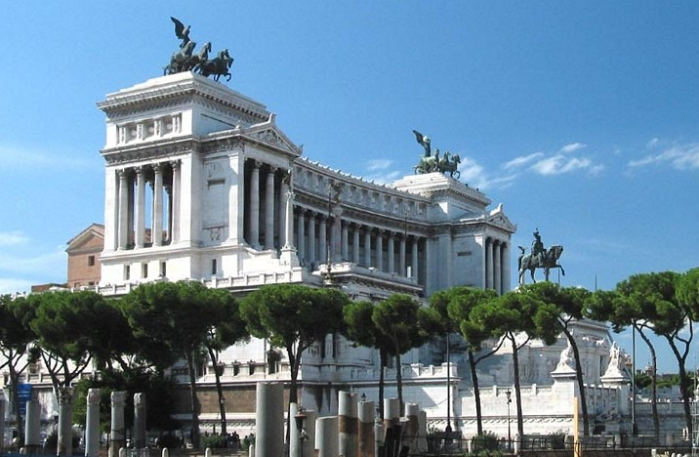
Het Monument van Victor Emanuel II, in Italië beter bekend als Altare della Patria (Altaar van de Natie) of Il Vittoriano, is een monument in de Italiaanse hoofdstad Rome. Binnenin het monument is een museum gewijd aan de eenwording van Italië (Museo del Risorgimento).
Het statige witte gebouw bezet het plein tussen de Piazza Venezia en de Capitolijn. Het gebouw is ontworpen door Giuseppe Sacconi en is gebouwd tussen 1895 en 1911 ter ere van Victor Emmanuel II, de eerste koning van een verenigd Italië.
De bouw ervan is grotendeels ten koste gegaan van de Capitolijn. Het gebouw bestaat uit puur wit marmer en de grote trappen ervoor brengen je tot op de helft van het gebouw. Er zijn veel zuilen en in het midden staat een standbeeld van Victor Emanuel II. Het ruiterstandbeeld werd gemaakt door de beeldhouwer Enrico Chiaradia die er twintig jaar aan werkte. De reliëfs er direct onder beelden de Italiaanse steden uit, ontworpen door Eugenio Maccagnani. De grote reliëfs aan weerszijden van het "Altaar van de Natie" zijn van Angelo Zanelli. Deze gedenken de grote ontwikkeling van Italië in kunst, wetenschap, religie en rechtswetenschap.
Het verwezenlijken van "il Vittoriano" stuitte op veel verzet bij de Romeinen die het monument nog steeds gekscherend 'de bruidstaart' of 'de typemachine' noemen. Tegenstanders vinden het gebouw te kolossaal en totaal niet passen in het historische centrum van Rome.
Bovenop het gebouw, aan de rechter- en linkerzijde, staan twee standbeelden van de godin Victoria, die rijdt op een vierspan. Ook is er een tombe van de Onbekende soldaat aanwezig.
Links en rechts van het monument staan fonteinen. De linkerfontein symboliseert de Adriatische Zee, die aan de rechterkant de Tyrrheense.

